二，认识清华

1. 校园探索

清华校内主要建筑物

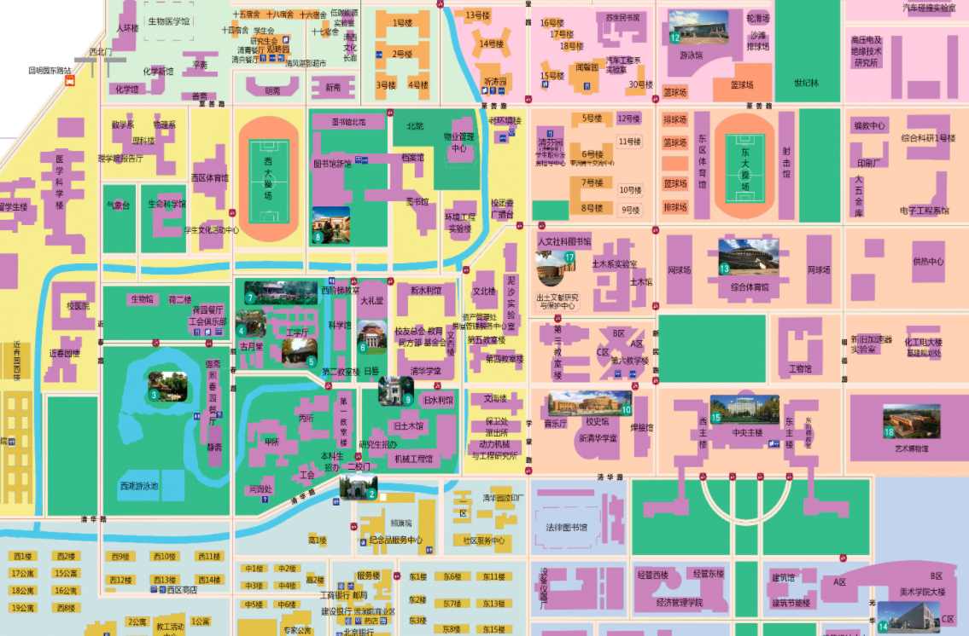

地图换清晰的，信息量少的

清华拥有雄厚的师资力量、先进的办学设施和中西融汇、古今贯通、文理渗透的文化氛

围。校友中涌现出大批学术大师、兴业英才和治国人才。身处清华，你将徜徉在科学、人文和艺术的海洋中，只要你有激情与梦想，就会拥有属于自己的广袤天地。

近年来，新的教学楼、图书馆、博物馆和运动场馆相继投入使用，计算机网络、学术文献检索等公共服务设施已达到国际先进水平，而这些都将为你的学习生活提供优越的条件。请同学们尽快熟悉清华校园。

1. 定向越野挑战



2.1在指定的到达指定地点，并摄像拍照

地点包括：二校门、日晷、伟伦楼、主楼、艺术博物馆、近春园荷塘月色亭、逸夫馆、综合体育馆，在定向越野途中同时完成生存挑战

2.2挑战模式：

在定向越野过程中，将发放的具有MEM特色的纪念品售卖给陌生的路人，并赠送其MEM明信片，邀请对方在签名卡上给自己留言。

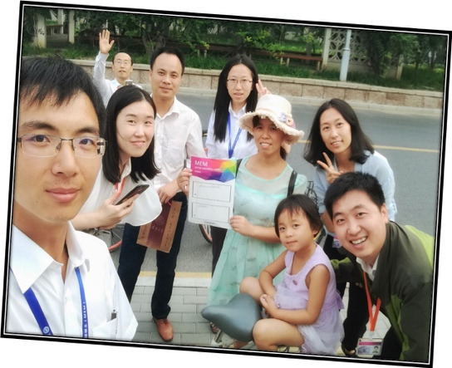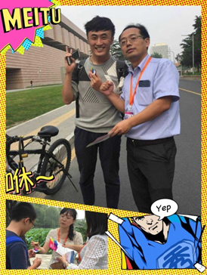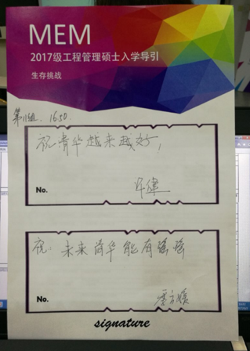

2.3定向越野心得分享

完成任务的每一个小组都有机会分享自己在完成任务途中的故事，任务完成不合格的小组将会接受惩罚。完成任务的小组将有机会惩罚任务完成不合格的小组，惩罚方式保密。

合格标准：

1. 按时返回教室
2. 到达每个指定地点并合影留念
3. 将纪念品赠售给有缘人

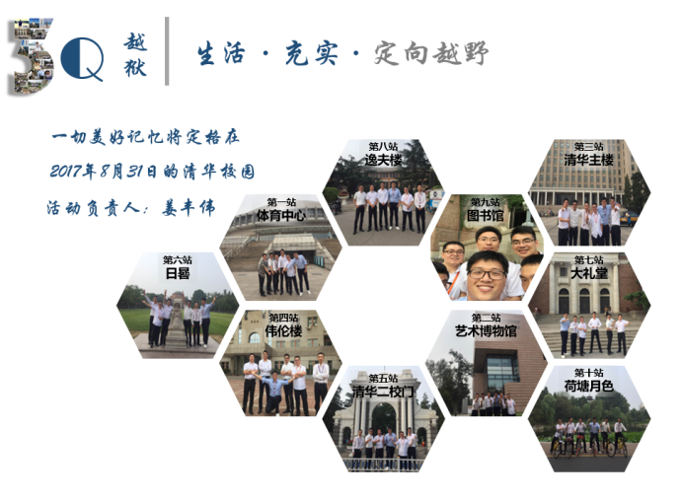

上图为2017级MEM第一梯次班级第三小组分享定向越野心得感受，小组主页

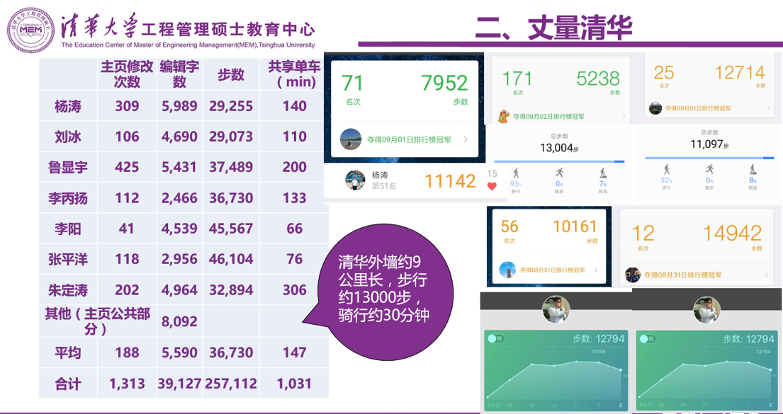

上图为2017级MEM第一梯次班级第四小组定向越野挑战的数据统计

1. 图书馆介绍
   1. 钱俊雯老师介绍图书馆文献资源与服务

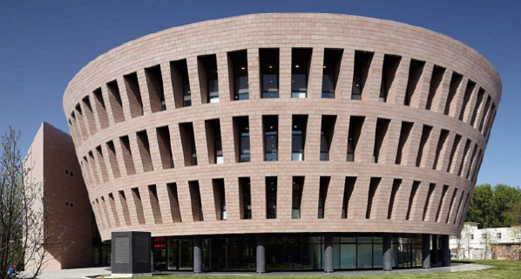两到三个

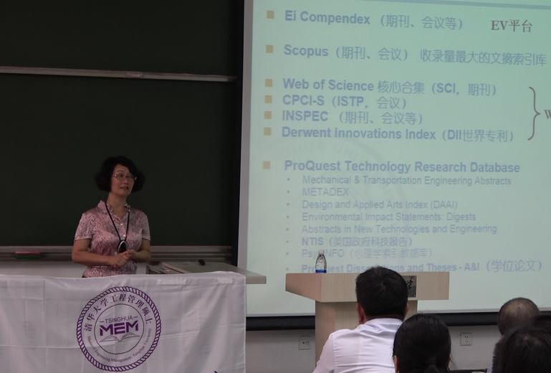

3.2文献资源

3.2.1 借还书流程

借书

查询馆藏目录，发现了想借的图书，请自行到相应的馆藏地点取书。

凡西馆和北馆开架区开架图书，均可到北馆总服务台办理借书手续；凡新书及常书阅览室图书、闭架库图书，均到相应服务点借阅。

西馆二层大厅、西馆二层北侧连廊、北馆一层配有自助借书机，读者可自行刷卡借书。

本科生、硕博士研究生、教师可借30 册。

普通图书可借8 周，新书及常用书阅览室图书可借7 天。

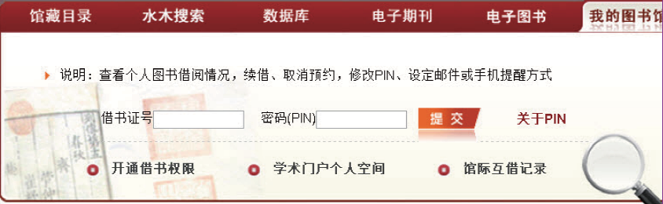

还书

凡图书馆总馆（老馆、西馆、北馆）外借图书，均可在北馆总服务台归还。

各专业图书馆与图书馆总馆实行通还服务；通还地点为北馆总服务台和各分馆借还书处。

北馆东侧配备一台24 小时自助还书机，开闭馆期间均可还书。

北馆一层总服务台北侧及西馆（逸夫馆）二层南侧楼梯旁各配备一台自助还书机，

开馆期间可还书。

续借

读者可根据需要自行登录“我的图书馆”续借所借图书。

借期为8 周的图书只能在图书到期日前14 天内续借，借期为7 天的图书可在到期日及前一天续借。在没有其他读者预约的情况下，所借图书均可续借3 次。

续借借期自续借之日算起，已过期或被他人预约的图书不可续借。

3.2.2数字资源

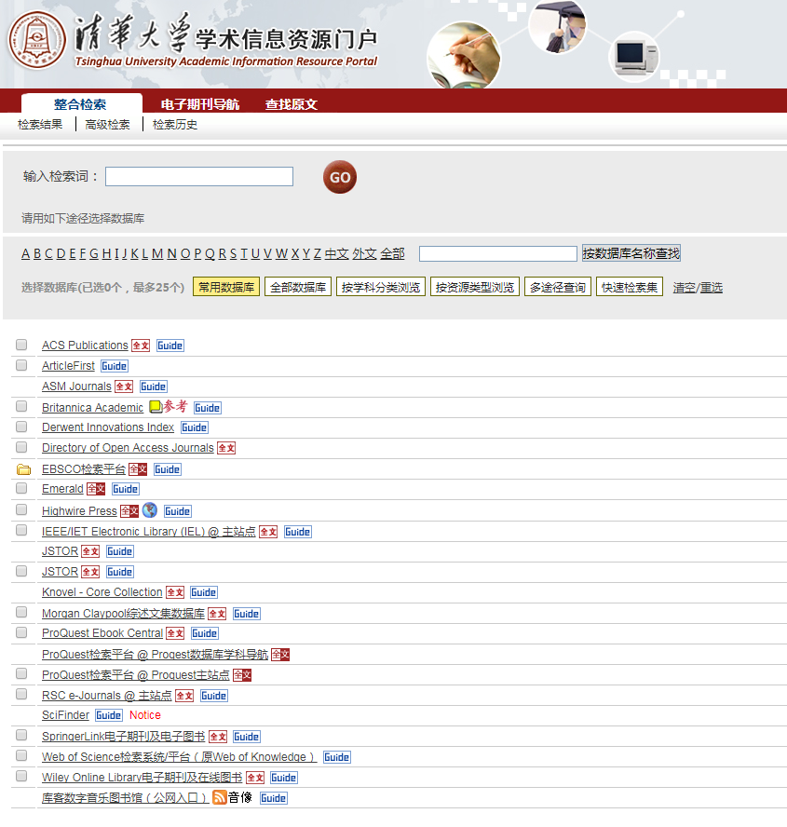

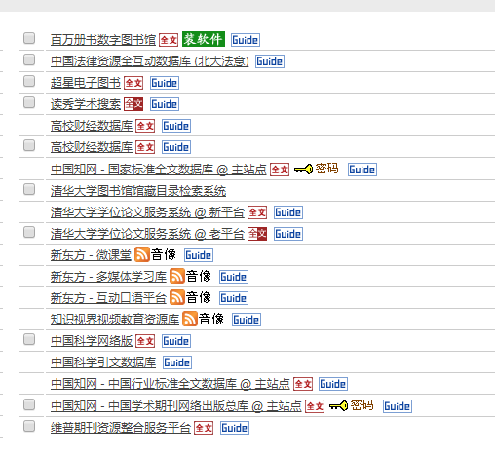

清华大学各类数据库 586 个、电子期刊 8.9 万种、电子图书 856.2万册、电子学位论文 392.5 万篇。欢迎同学搜寻信息资源。

3.3图书馆小地图

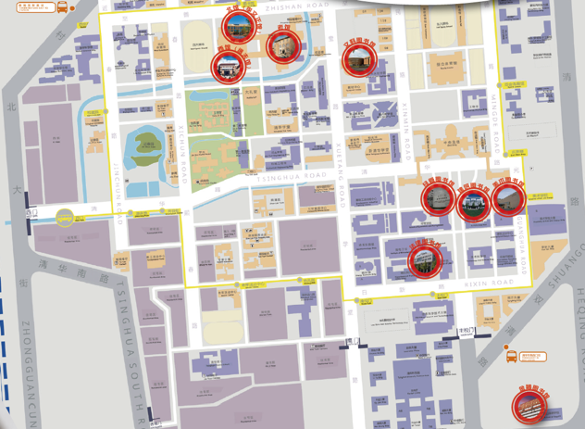图片格式保持一致性

学堂在线（数据介绍）

1. 实验室探究
   1. 2017级MEM将要探究的实验室

汽车系：碰撞试验室1+驾驶模拟实验室2

软件学院：软件工程实验室

环境学院：再生水安全保障技术：527

颗粒物检测仪器开发

机械系： 生物制造及快速成型实验室 1

机器人实验室 2

智能制造及机器人实验室 3

精仪系：国家重点实验室： 精密测试技术及仪器国家重点实验室

电机系：电力系统及发电设备控制和仿真国家重点实验室

工业工程系：模范工厂

自动化所：CIMS所

热能系：热能工程实验室

* 1. 探究过程

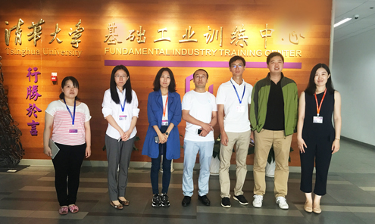

探究工业工程系

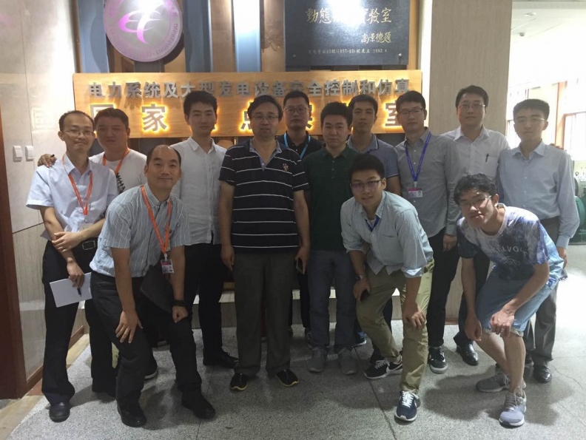

探究电力系统及发电设备控制和仿真国家重点实验室

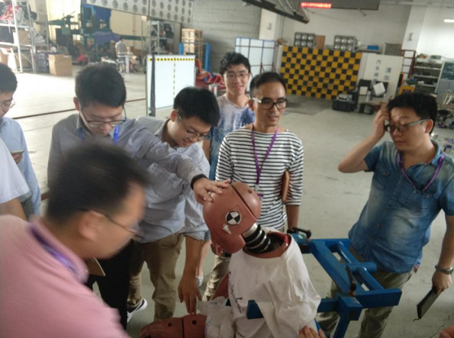图：突出重点信息

探究碰撞实验室

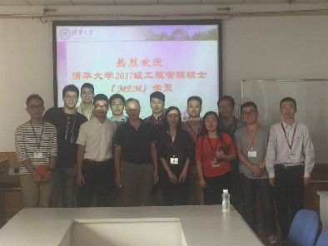

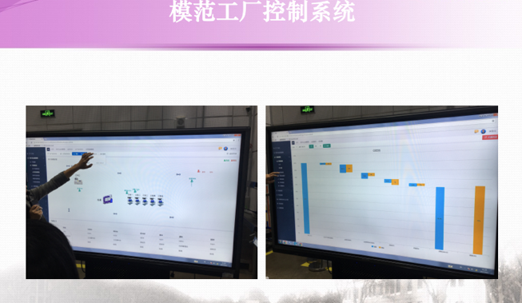

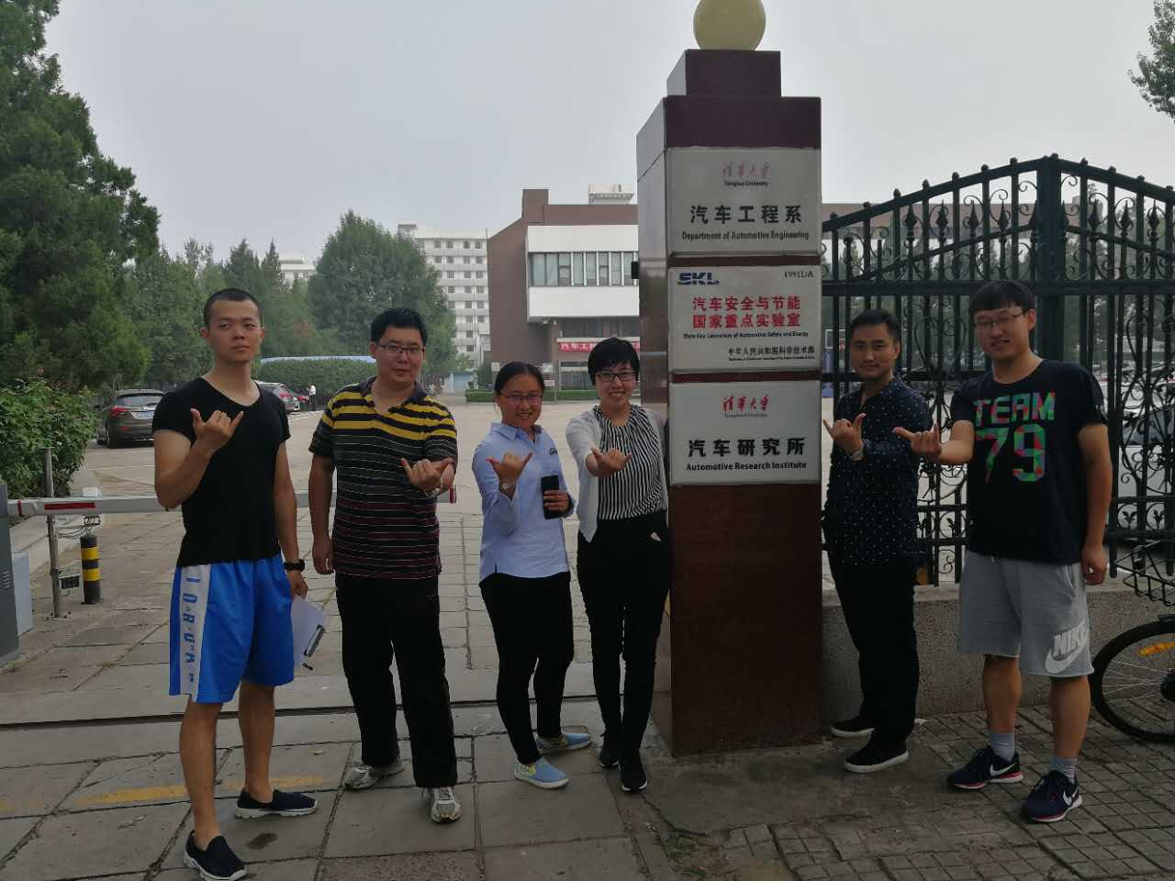

* 1. 探究成果

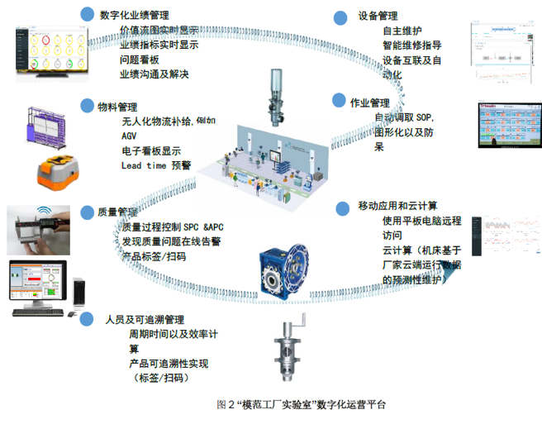

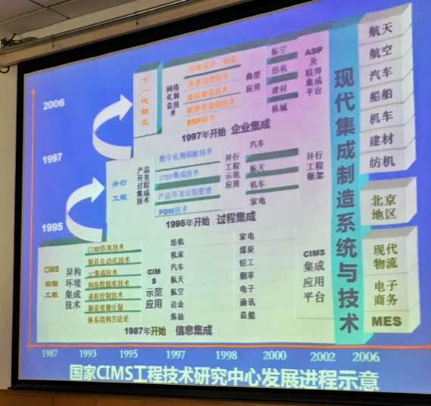成果要文字，摘个人学习成果

上图是学员在探究实验室过程中获得的资料，以下是学员在输出每日心得和学习成果时对于探究实验室的思考。

上午，我们按照前一天的竞拍结果，分别参观了机械系和精密仪器系的实验室。其中，印象比较深刻的是下面两部分：

1、生物制造实验室，我从讲解老师口中得知：目前国内的细胞三维打印技术已经能将活细胞打印在受创伤的器官（如骨骼，甚至肝、肾等）表面，并进行自发的再生长。同时，目前清华大学在生物制造方面的研究也已经开始迈入下一层级，即探索如何通过细胞来控制机械。也许在不远的将来，电影“终结者”中的剧情真的会成为现实。

2、机器人及自动化试验室，我印象最深的是11自由度的喷漆机器人在飞机喷涂领域的运用。由于我自己是汽车行业的，对汽车的油漆工艺比较了解。我也知道，飞机由于其大体积、曲面多、隐蔽位置多等特点，再实施机器人喷漆时确实是有很大难度的。因此，当看到目前飞机的喷漆工艺也已经实现机器人自动化时，确实是有些惊讶的。

心得的案例名字

9月1日上午我们参观了机械工程系和精密仪器系的重点实验室，给我最深的一个印象是实验室的一个交叉研究，一个机械工程实验室在研究细胞的3D打印这类高精尖的内容。所以现在不仅是企业需要复合型的人才，在学科研究领域也是需要复合型的科研人员。并且老师们对于我们的到来都很热情，细心的为我们介绍了实验室的心路历程以及科研成果，把我们真正的当成一个清华人来看待。 下午顾老师给出了我们一个辩论主题，是合弄制好还是社群画报好，大家分成16个小组进行两两PK得出胜者。最终社群画报以微弱的优势赢得票数。

上午小组实验室的参观让我领略了清华国家重点实验室的风采。电力系统及发电设备与仿真实验室参观过程中，实验室陈老师对发电、输电、配电、数据采集、电网调度方面做了详细的讲解。而后对风能、太阳能、潮汐能、核能等新能源也作了介绍。让我对清华重点学科的重点实验室有了进一步的了解。汽车碰撞实验室以及模拟驾驶实验室 实验室参观的第二站--汽车碰撞实验室以及模拟驾驶实验室，恰巧碰到儿童安全座椅的安全性测试，在时速50Km的情况下撞击测试儿童安全座椅的安全性，据实验室的老师介绍，清华大学汽车碰撞实验室出具的测试结果是可以判定能否在市场上销售,这是作为国家重点实验室实力的体现。

5.社团资源

5.1团委网站

<http://www.tsinghua.edu.cn/publish/xtw/4837/index.html>

5.2 社团网站

<http://student.tsinghua.edu.cn>

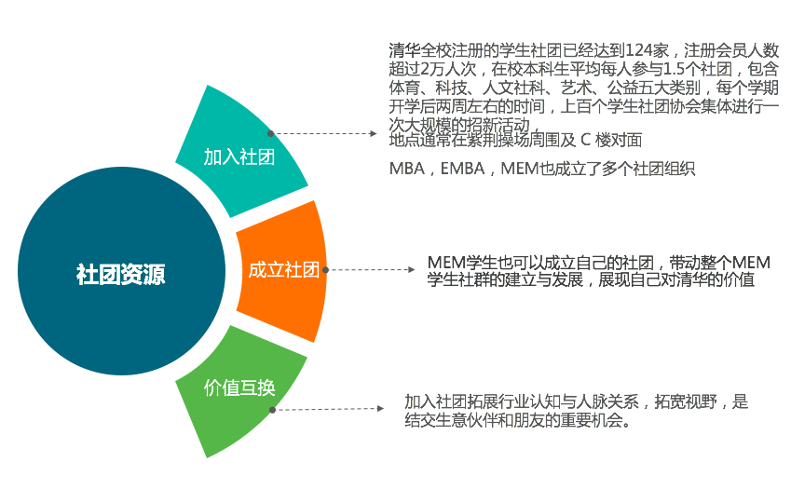

清华大学2017级MEM第一梯次在课程期间成立了个社团，简历是敲门砖

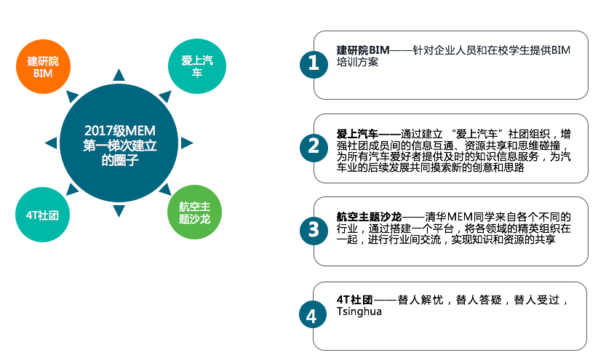

杨杰 fastai